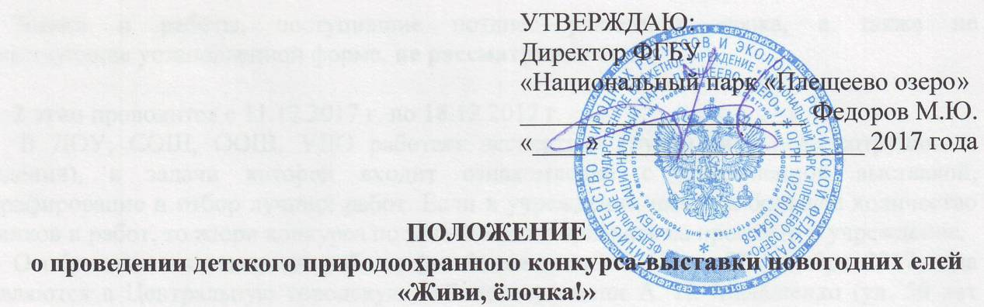

1. Общие положения
1.1. С целью формирования основ экологически грамотного отношения к окружающей природной среде и согласно утвержденному Плану эколого-просветительской и рекреационной деятельности ФГБУ «Национальный парк «Плещеево озеро»» на 2017 г. традиционно проводится детский природоохранный конкурс-выставка новогодних елей «Живи, ёлочка!» (далее в тексте: конкурс).

1.2. Организатор конкурса: ФГБУ «НП «Плещеево озеро».
1.3. Цель проведения конкурса:
- экологическое воспитание детей,
- выявление, развитие и поддержка талантливых детей в области изобразительного творчества;
1.4. Задачи конкурса:
- привлечение внимания школьников к проблеме массовых вырубок елей в предновогодний период;
- развитие интереса к данной проблеме посредством творческого подхода;
- повышение мотивации детей к сохранению природных ресурсов и их охране;
- воспитание любви к природе родного края, гордости за природные богатства;
- развитие гуманного отношения к природе.

2.Участники конкурса: семейные коллективы, студенты, учащиеся профессиональных училищ, образовательных школ; учреждений дополнительного образования, воспитанники детских домов и интернатов, детских садов. Возраст участников не ограничен.

3. Конкурс проводится по двум номинациям:
  - «Ёлочка своими руками»
  - «Агитационная листовка»

4. Порядок проведения конкурса в номинации «Ёлочка своими руками».
4.1. Конкурс-выставка проводится в период с 01.12.2017 г. по 27.12.2017 г. в три этапа:
1 этап (организационно–производственный - в семьях и образовательных учреждениях) с 01.12.2017 г. до 11.12.2017 г.
Включает в себя:
- поиск материалов и новых технологий для изготовления елочек;
- изготовление поделок с использованием различных прикладных материалов;
- оформление выставок работ в ДОУ, СОШ, ООШ, УДО.
Дальнейшее участие в конкурсе подтверждается заявкой от учреждения по форме (см. приложение №1). Заявки необходимо подать не позднее 15 декабря 2017 года на электронный адрес отдела экопросвещения ФГБУ «Национальный парк «Плещеево озеро» eco@park.botik.ru
Заявки и работы, поступившие позднее указанного срока, а также не соответствующие установленной форме, не рассматриваются.

2 этап проводится с 11.12.2017 г. по 18.12.2017 г.
В ДОУ, СОШ, ООШ, УДО работает экспертная группа (из числа сотрудников учреждения), в задачи которой входит ознакомление с оформленной выставкой, фотографирование и отбор лучших работ. Если в учреждении имеется большое количество участников и работ, то жюри конкурса по заявке может приехать на просмотр в учреждение.
Отобранные выставочные работы (не более пяти) с 18 по 22 декабря 2017 года направляются в Центральную городскую библиотеку имени А. П. Малашенко (ул. 50 лет Комсомола, д. 1), для оформления общей выставки и определения победителей.

3 этап: (итоговый - награждение победителей)
По результатам выставки жюри определяет победителей конкурса, они награждаются дипломами и сувенирами. Остальные участники получают сертификаты. Учреждения, принявшие участие в конкурсе, получают свидетельства (грамоты), педагоги (воспитатели) – благодарственные письма.

4.2. Основные требования к работам в номинации «Ёлочка своими руками»:
На конкурс принимаются только самодельные новогодние елочки.
Поделка должна быть объемной и выполнена из бросового материала: пластиковые бутылки, картон, бумага, диски, мишура, проволока, обрезки ткани и т.п.

Каждая работа сопровождается сведениями об авторе: фамилия, имя, возраст, место учебы или дополнительного образования + сведения о руководителе работы или родителях, участвовавших в создании елочки (фамилия, имя, отчество полностью). (Приложение № 2) Сведения должны быть напечатаны или написаны разборчивым почерком.
Если вы принимаете участие в конкурсе коллективно, то работы должны пройти предварительный отбор на уровне организации, школы, учреждения дополнительного образования города или района. Принимаются только лучшие работы, не более 5 от одной организации со списком работ и этикетками.
Учреждение представляет список работ (Приложение № 1) по электронному адресу: eco@park.botik.ru

Не принимаются на конкурс: изделия из веток живых хвойных растений; изделия из продуктов питания (макарон, крупы, фасоли, соленого теста, баранок и т.п.). В качестве украшения допускается использование карамели в обертке.
4.3. Критерии оценки конкурсных работ:
- оригинальность, проявленная фантазия;
- эстетичность оформления;
- качество исполнения;

Все представленные на конкурс елочки в обязательном порядке возвращаются авторам работ!
Общие результаты конкурса-выставки будут опубликованы на сайтах национального парка «Плещеево озеро», Управления образования Администрации г. Переславля-Залесского и Департамента образования Переславского муниципального района.

5. Порядок проведения конкурса в номинации «Агитационная листовка».
5.1. Основные требования к работам в номинации «Агитационная листовка»:
- Листовка по теме конкурса «Живи, ёлочка!» должна быть выполнена на альбомном листе (формат А-4);
- Содержать призыв о сохранении деревьев хвойных пород в предновогодний период; Яркий рисунок, читаемый шрифт.
Не допускается использование копий известных иллюстраций и печатных изображений с Интернет-ресурсов.
5.2. Информация об авторе работы (Фамилия, имя, возраст, класс, номер школы, название УДО, адрес, телефон) пишется на обратной стороне листовки. Парк оформляет сертификаты/дипломы/грамоты в соответствии с информацией, предоставленной участниками.
5.3. От учреждений предоставляется заявка по форме (Прил. № 1).
5.4.Работы принимаются на адрес электронной почты eco@park.botik.ru , при отсутствии такой возможности - в офис ФГБУ «Национальный парк «Плещеево озеро» (ул. Советская, д.41, отдел экопросвещения) с 1 декабря до 18 декабря 2017 года с 9.00 до 17.00 в рабочие дни. Обеденный перерыв с 12.00 до 13.00
После указанного срока работы на конкурс НЕ ПРИНИМАЮТСЯ.

6. Подведение итогов и награждение
Награждение участников будет проходить 27 декабря 2017 г. в 14 часов в Центральной городской библиотеке им. А.П. Малашенко (ул. 50 лет Комсомола, д. 1).
Фотографии лучших работ будут выставлены на сайте ФГБУ «Национальный парк «Плещеево озеро» и опубликованы в средствах массовой информации с указанием автора.
Лучшие агитационные листовки будут использованы для изготовления календарей и агитационного материала за счет средств ФГБУ НП «Плещеево озеро» для дальнейшего распространения среди жителей города Переславля-Залесского.
Авторы лучших работ награждаются дипломами и памятными подарками.

Посмотреть выставку вы сможете в Центральной городской библиотеке им. А.П. Малашенко (ул. 50 лет Комсомола, д. 1) с 28 декабря 2017 до 15 января 2018 года, с 11-00 до 17-00 часов.

Ответственные за проведение природоохранного конкурса-выставки «Живи, ёлочка!»:
Оргкомитет: Володина Екатерина Владимировна, начальник отдела экопросвешения ФГБУ «Национальный парк «Плещеево озеро»; Воробьева Людмила Васильевна, специалист по экопросвещению национального парка; Сабаева Ирина Николаевна, заведующий абонементом ЦГБ имени А.П. Малашенко; Смирнов Дмитрий Андреевич, пресс-секретарь национального парка «Плещеево озеро»; Тевосьян Татьяна Леонидовна, заведующий ИКО ЦГБ имени А.П. Малашенко; Чупрасова Ольга Александровна, начальник отдела туризма ФГБУ «Национальный парк «Плещеево озеро»; Шутова Татьяна Николаевна, заведующий Центральной городской библиотекой имени А.П. Малашенко.

По вопросам, связанным с участием в конкурсе, можно обращаться к Володиной Екатерине Владимировне и Воробьевой Людмиле Васильевне в отдел экопросвещения национального парка «Плещеево озеро» по адресу: г. Переславль-Залесский, ул. Советская, 41, тел. (48535) 3-28-07, факс (48535) 3-11-46; e-mail: eco@park.botik.ru

ПРОСИМ ОБРАТИТЬ ВНИМАНИЕ: если вы по какой-либо причине не сможете присутствовать на награждении участников 27 декабря 2017 г., убедительная просьба сообщить об этом не позднее 25 декабря 2017 г. В противном случае организатор не несет ответственности за сохранность наградных документов и призов.

Приложение 1

Заявка на участие в природоохранном конкурсе-выставке
«Живи, ёлочка!»

от (полное название учреждения)

ФИО полностью и контактные телефоны ответственных за проведение природоохранного конкурса-выставки «Живи, ёлочка!» в учреждении

Список участников конкурса-выставки по номинациям:
- «Ёлочка своими руками»,
- «Агитационная листовка»
с информацией об авторах работы (Фамилия, имя, возраст, класс, номер школы, название УДО, телефон, фамилия, имя, отчество, руководителей полностью)

Приложение 2

АНКЕТА индивидуального участника конкурса

ФИ участника (полностью)

Возраст участника

Полное название учреждения, в котором учится участник

ФИО руководителя (родителя), его мобильный телефон

